Задатак 2
За дио као на слици направити програм за обраду на универзалном/ЦНЦ стругу.
Задатак треба да садржи:
- за ЦНЦ(у 2. полугодишту)
  - операцијски лист,
  - план алата,
  - план стезања,
  - карактеристичне тачке обрадног система и
  - програмски лист
- за универзални струг
- технолошку карту и
- технолошки поступак са планом операција и захвата
Уз рјешење задатка(граф. рад бр.2) приложити и текст задатка, прорачунате режиме обраде, времена израде као и радионички цртеж готовог комада који треба најприје урадити у једном од алата за 3Д моделовање(„SolidWorks“, „Catia“, „ProEngiener“, ...) и онда урадити цртеж истог.
Рок предаје: трећа седмица у априлу.

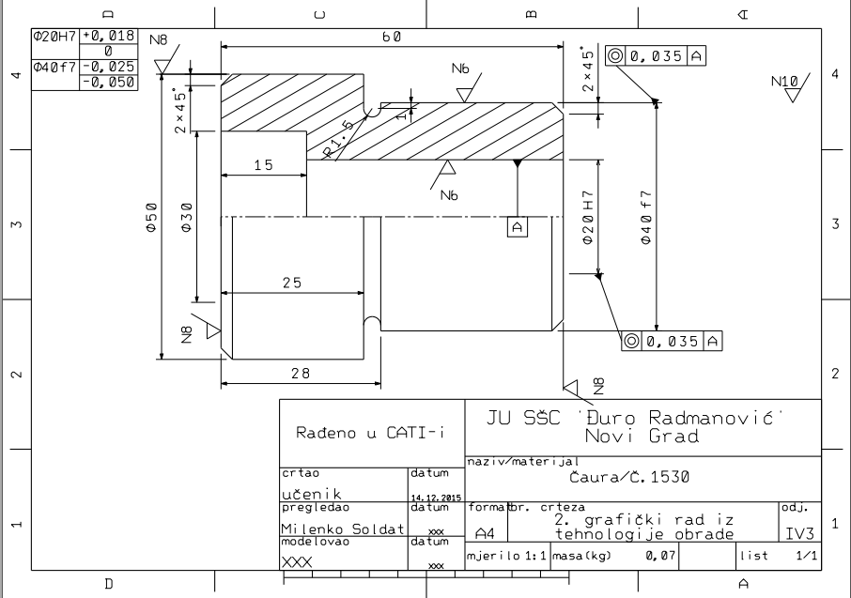

- Додаци за обрaду (mm) и димензије припремка
$$∅50→δ_{1}=3;δ_{2}=0,9; ∅40→δ_{1}=3,δ_{2}=0,9;∅25→δ_{1}=3,δ_{2}=0,9;$$
$δ_{1p}=1,5$; $δ_{2}=0,9$
$$d_{p}=50+3+0,9=54mm, {dp}^{st}=55mm;$$
$$L_{p}=60+2∙(1,5+0,9)=64,8mm$$
Усвајам стандардну ваљану шипку димензија: $d^{st}x l=∅55x65mm$
Материјал радног комада је Č.1530
- Режим обраде и вријеме израде по захватима
Бирам алат са плочицом од тврдог метала ознаке „TM P20“
$${20}_{2}→$$
$$s=\left(0,5÷0,9\right){mm}/{ob};s=0,8;v=95m/{min}$$
$$n=\frac{1000∙v}{π∙D}=\frac{1000∙95}{3,14∙55}=549{ob}/{min}, n_{st}=500$$
$$i=1;a=1,5mm;Tio=\frac{L∙i}{n∙s}=\frac{28∙1}{500∙0,8}≈0,07min$$
$${20}_{3}→$$
$$s=\left(0,3÷0,45\right){mm}/{ob};s=0,4;v=110m/{min};$$
$$n=\frac{1000∙v}{π∙D}=\frac{1000∙110}{3,14∙55}=636{ob}/{min}, n_{st}=600;$$
$$i=1;a=0,9mm ;Tio=\frac{L∙i}{n∙s}=\frac{28∙1}{600∙0,4}≈0,12min$$
$${20}_{4}→$$
$$s=\left(0,25÷0,37\right){mm}/{ob};s=0,3;v=30m/{min};$$
$$n=\frac{1000∙v}{π∙D}=\frac{1000∙30}{3,14∙12}=795{ob}/{min}, n_{st}=740;$$
$$i=1; Tio=\frac{L∙i}{n∙s}=\frac{65∙1}{740∙0,3}≈0,3min$$
$${20}_{5}→$$
$$s=\left(0,35÷0,43\right){mm}/{ob};s=0,4;v=30m/{min};$$
$$n=\frac{1000∙v}{π∙D}=\frac{1000∙30}{3,14∙20}=477{ob}/{min}, n_{st}=400;$$
$$i=1;Tio=\frac{L∙i}{n∙s}=\frac{65∙1}{400∙0,4}≈0,4min$$
$${20}_{6}→$$
$$s=\left(0,12÷0,18\right){mm}/{ob};s=0,2;v=135m/{min};$$
$$n=\frac{1000∙v}{π∙D}=\frac{1000∙135}{3,14∙38}=1130{ob}/{min}, n_{st}=1100;$$
$i=1; Tio=\frac{L∙i}{n∙s}=\frac{8,5∙1}{1100∙0,2}≈0,04min$

$${20}_{7}→$$
$$s=\left(0,5÷0,9\right){mm}/{ob};s=0,8;v=95m/{min};$$
$$n=\frac{1000∙v}{π∙D}=\frac{1000∙95}{3,14∙55}=549{ob}/{min}, n_{st}=500;$$
$$δ=\frac{55-41}{2}=7mm;i=4;a=1,75mm; Tio=\frac{L∙i}{n∙s}=\frac{28∙4}{500∙0,8}≈0,3min$$
$${20}_{8}→$$
$$s=\left(0,14÷0,24\right){mm}/{ob};s=0,2;r=1mm;v=135m/{min};$$
$$n=\frac{1000∙v}{π∙D}=\frac{1000∙135}{3,14∙41}=1048{ob}/{min}, n_{st}=910;$$
$$δ=\frac{41-40}{2}=0,5mm;i=1;a=0,5mm; Tio=\frac{L∙i}{n∙s}=\frac{25∙1}{910∙0,2}≈0,14min$$
$${30}_{2}→$$
$$s=\left(0,5÷0,9\right){mm}/{ob};s=0,8;v=95m/{min}$$
$$n=\frac{1000∙v}{π∙D}=\frac{1000∙95}{3,14∙55}=549{ob}/{min}, n_{st}=500$$
$$i=1;a=1,5mm;Tio=\frac{L∙i}{n∙s}=\frac{28∙1}{500∙0,8}≈0,07min$$
$${30}_{3}→$$
$$s=\left(0,3÷0,45\right){mm}/{ob};s=0,4;v=110m/{min};$$
$$n=\frac{1000∙v}{π∙D}=\frac{1000∙110}{3,14∙55}=636{ob}/{min}, n_{st}=600;$$
$$i=1;a=0,9mm ;Tio=\frac{L∙i}{n∙s}=\frac{28∙1}{600∙0,4}≈0,12min$$
$${30}_{4}→$$
$$s=\left(0,5÷0,9\right){mm}/{ob};s=0,8;v=95m/{min};$$
$$n=\frac{1000∙v}{π∙D}=\frac{1000∙95}{3,14∙55}=549{ob}/{min}, n_{st}=500;$$
$$δ=\frac{55-41}{2}=7mm;i=4;a=1,75mm; Tio=\frac{L∙i}{n∙s}=\frac{28∙4}{500∙0,8}≈0,3min$$
$${30}_{5}→$$
$$s=\left(0,4÷0,5\right){mm}/{ob};s=0,4;v=110m/{min};$$
$$n=\frac{1000∙v}{π∙D}=\frac{1000∙110}{3,14∙30}=1167{ob}/{min}, n_{st}=1100;$$
$$δ=\frac{40-20}{2}=10mm;i=4;a=2,5mm; Tio=\frac{L∙i}{n∙s}=\frac{15∙4}{1100∙0,4}≈0,14min$$
- Помоћна времена израде(мин) по захватима (таб. за помоћна времена за струг)
$${10}_{1}→0,6; {20}_{1}→0,41; {20}_{2}→0,15; {20}_{3}→0,30; {20}_{4}→0,56; {20}_{5}→0,56;{20}_{6}→0,31;$$
$${20}_{7}→0,31; {20}_{8}→0,31;{20}_{9}→0,31;{30}_{1}→0,34; {30}_{2}→0,31; {30}_{3}→0,31; {30}_{4}→0,56;$$
$${30}_{5}→0,56;$$

